**Тема уроку «Вищі карбонові кислоти. Мило.»**

**Мета уроку: знати склад і назви вищих карбонових кислот( насичених та ненасичених);**

**знати склад мила, розуміти його мийну дію.**

**Вищі** карбонові кислоти — **тверді**, без запаху, нерозчинні у воді речовини.

**Стеаринова кислота** має склад C17H35COOH, чи C18H36O2. Це біла, жирна на дотик речовина. Запаху не має. У воді не розчиняється. Входить до складу жирів.

Такі ж властивості у **пальмітинової** кислоти C15H31COOH, чи C16H32O2.

Ненасичена **олеїнова** кислота C17H33COOH відрізняється від насиченої агрегатним станом. Вона являє собою маслянисту **рідину**. У воді не розчиняється.

**Вищі**(**жирні) карбонові кислоти** використовуються для виробництва **мила**, основу якого складають натрієві або калієві солі цих кислот (стеарати C17H35COONa,  пальміати C15H31COONa, олеати C17H33COONa та інші).

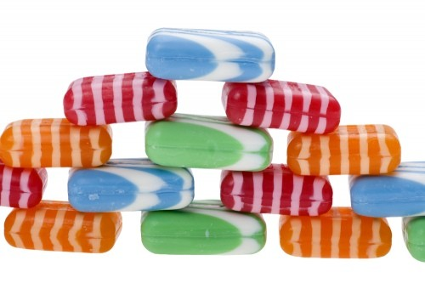

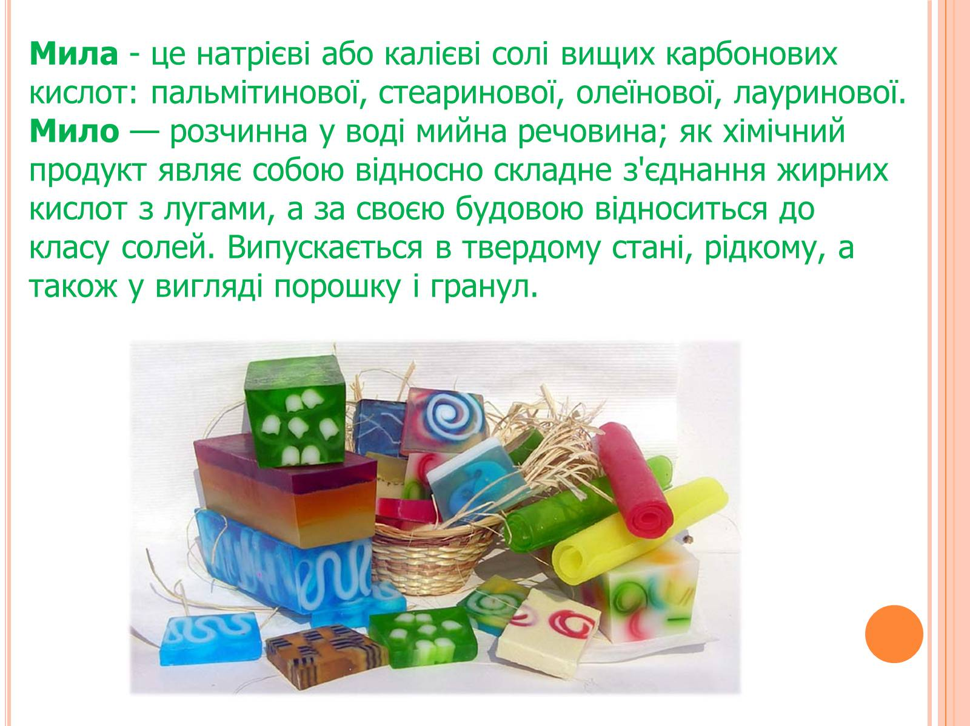

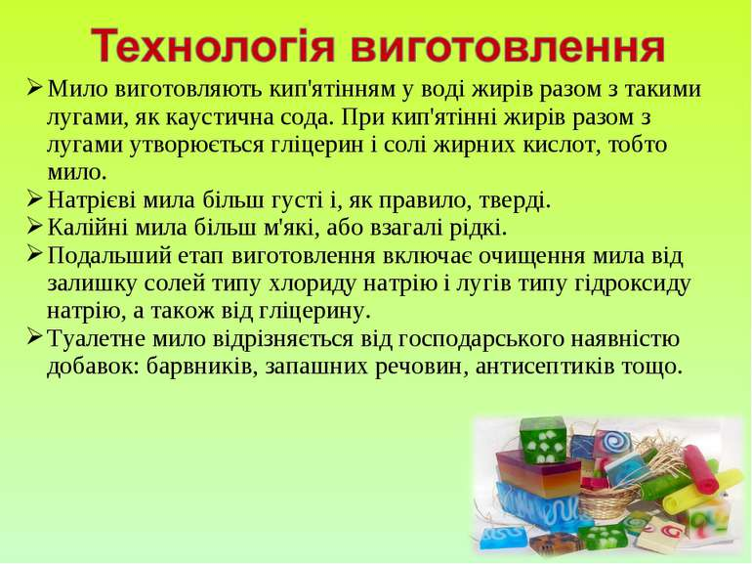

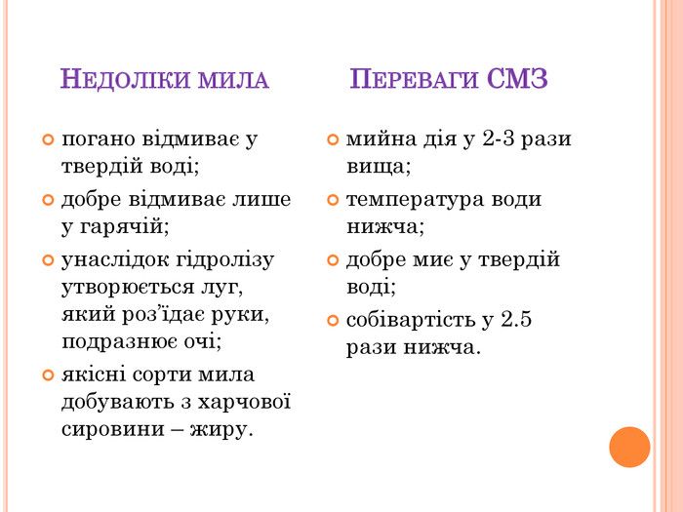

# Завдання:

# Опрацюйте в підручнику § 34 , зверніть увагу на мийну дію мила.

# У побуті використовують розчин мила з масовою часткою 0,9%. Які маси мила та води потрібно взяти, щоб добути такий розчин масою 500 грам.